**Контрольна робота 4.3 | 24 КН-1.01 Холодир Артем**

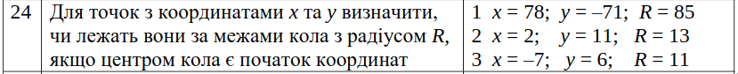

#include <iostream>

#include <cmath>

using namespace std;

// 4.3 24 option

bool isExistRadius (double x, double y, int R) {

bool flag;

flag = pow(x, 2) + pow(y, 2) > pow(R, 2);

return flag;

}

int main() {

double x, y;

int R, n = 1;

bool result;

cout << "Введiть цiле число вiд 1 до 3: ";

cin >> n;

switch(n) {

case 1: x = 78; y = -71; R = 85; break;

case 2: x = 2; y = 11; R = 13; break;

case 3: x = -7; y = 6; R = 11; break;

}

result = isExistRadius(x, y, R);

if (result) {

cout << "true" << endl;

} else {

cout << "false" << endl;

}

return 0;

}

